Informácia o projekte:

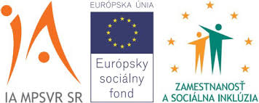

Názov projektu:
Podpora opatrovateľskej služby v Obci Kráľová nad Váhom
Operačný program: Ľudské zdroje
Prioritná os: Sociálne začlenenie
Konkrétny cieľ: Prechod z inštitucionálnej na komunitnú starostlivosť
Investičná priorita: Zlepšenie prístupu k cenovo prístupným, trvalo udržateľným a kvalitným službám vrátane zdravotnej starostlivosti a sociálnych služieb všeobecnému záujmu
Spolufinancovaný fondom: Európsky sociálny fond

Kód projektu v ITMS2014+: | 312041R752
Miesto realizácie projektu: | Kráľová nad Váhom
Dátum začatia realizácie projektu: | 01.02.2019
Dátum ukončenia realizácie projektu: | 31.03.2021
Nenávratný finančný príspevok: | 140 790,00 EUR
Druh projektu: | Dopytovo orientovaný

